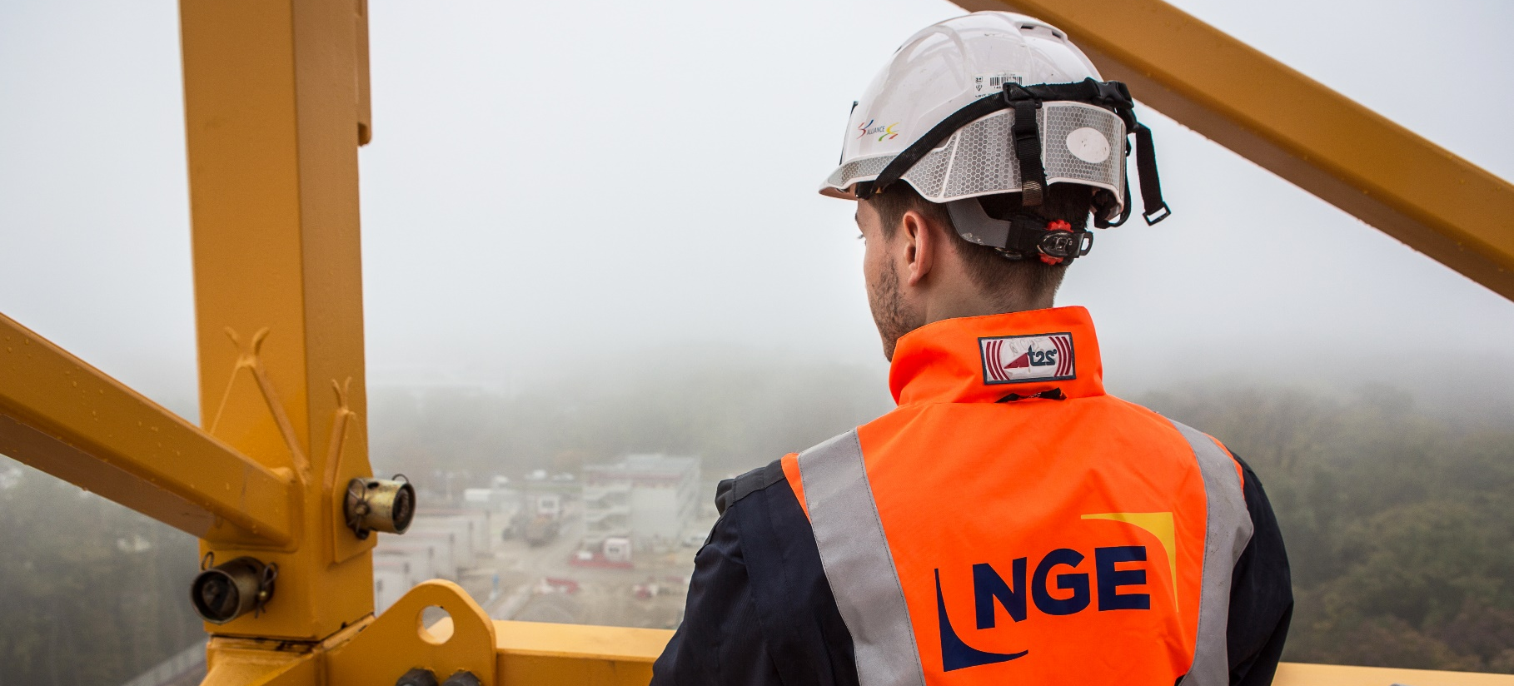
Monteur raccordeur réseaux électriques
F/H

Fontenilles (31)
BAC
CDI

- L’aventure NGE c’est :
Participer à la construction et à la rénovation d’infrastructures au service des territoires
Rejoindre un Groupe en plein développement en France et à l’international (2,5 milliards d’euros de chiffre d’affaires en 2019)
Intégrer une entreprise composée de 13 000 femmes et hommes réunis autour de 3 valeurs fortes : l’unité, la transparence et l’ambition
Accepter de vivre une expérience riche en rejoignant des équipes de passionnés
- Notre conception du poste
Se positionner en tant que monteur raccordeur au sein de NGE, c’est avant tout s’engager pour satisfaire l’exigence client.
Véritable entrepreneur, votre rôle est de garantir un ou plusieurs chantiers de notre activités électriques au sein de l’agence de Toulouse (26). Concrètement, cela signifie que vous vous interviendrez sur des travaux d’installation et de maintenance de réseaux de distribution et d’alimentation électrique. A ce titre vous réalisez et maîtrisez toutes les techniques liées aux réseaux électriques aériens.
Pour cela vous devez :
  - Préparer vos interventions
  - Lever les supports des réseaux aériens
  - Poser les coffrets électriques
  - Réaliser les raccordements électriques
  - Installer et réaliser la maintenance des équipements d’Eclairages Publics (EP)

- Portrait du candidat idéal
Vous êtes autodidacte ou titulaire d’un BTS en maintenance électrique et vous justifiez d’une première expérience significative dans ce secteur d’activité.
- Les + NGE
En intégrant NGE, vous rejoignez un groupe indépendant :
- Innovant, responsable et solidaire
- Favorisant la dimension humaine
- Permettant de réelle évolution de carrière (plus de 50 métiers à explorer)
N’attendez-plus, rejoignez une entreprise tournée vers l’avenir !
/H

